# **Innovationstjek** – notesblok til gennemgang med virksomhed

Systematisk Innovation giver =

øget konkurrenceevne, omstillingsparathed og opmærksomhed på muligheder og udvikling

Alt forretningsudvikling handler om innovation. Innovation kommer ikke af sig selv.

Den er et biprodukt af den rette kultur, adfærd, fokus, aktiviteter og momentum.

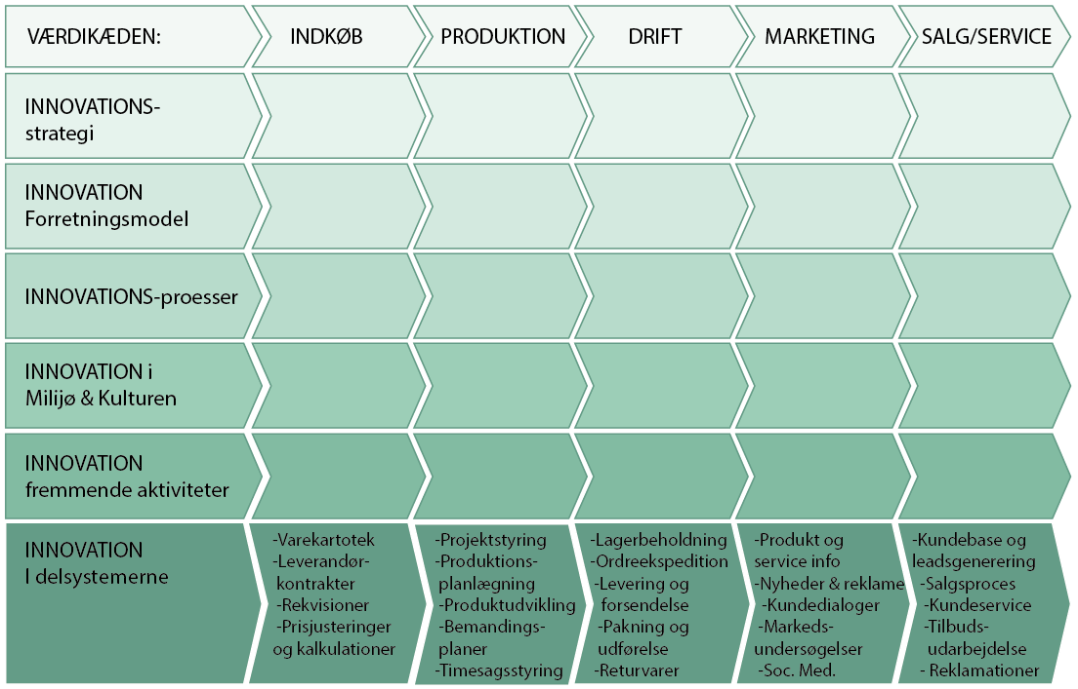

Med særlig fokus på:

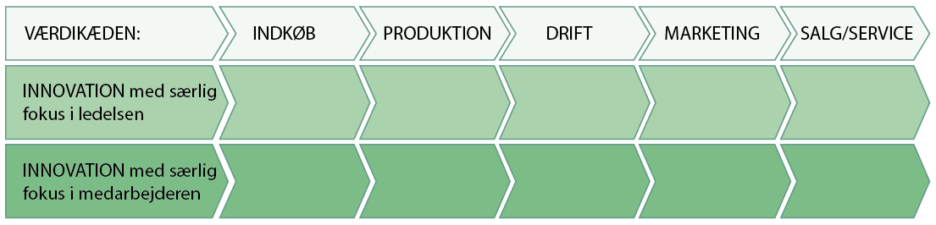

## Guide

Spørg pr. dimension på tværs af forretningsgang/delproces:   
”hvad gør I i dag?  
”hvilke metoder og processer bruger i for at fremme nytænkning og innovation?”  
”hvordan vil drømmesituationen se ud i forhold til at inkludere innovation mere?”  
 Tag løbende noter i felterne forneden…

# Innovations-Strategi

|  |
| --- |
| **INDKØB** |
| XX  Xx  Varekartotek, Leverandørkontrakter, rekvisitioner, Prisjusteringer & Kalkulationer |
| **PRODUKTION** |
| XX  Xx  Projektstyring og -udførelse, Produktionsplanlægning, Produktionsudvikling, Bemandingsplaner, Timesagsstyring |
| **DRIFT** |
| XX  Xx  Lagerbeholdning, Ordreekspedition, Levering & Forsendelser, Pakning & Udførelse, Returvare |
| **MARKETING** |
| XX  Xx  Produkt /serviceinfo., Nyhedsbreve, Kundedialog, Markedsundersøgelser, Sociale Medier |
| **SALG & SERVICE** |
| XX  Xx  Kundedatabase, Ordremodtagelse, Kundeservice, Tilbudsudarbejdelse, Efter-salgs-service, Reklamationer |
| **LLEDELSEN & MEDARBEJDERNE** |
| XX  Xx  Særlig fokus på Ledelse, hvordan? Særlig fokus på Medarbejderne, hvordan? |

**INNOVATIONS Strategi – tænk i**:

* KPI på innovation /nytænknings perioder i planen.
* Skab talerør på tværs af afdelinger og niveau for effektiv vidensdeling og udvikling.
* Identificer og fastlæg mål for innovation.
* Funktionelle muligheder for innovationsgenerering.
* Find og brug trends som har en effekt på virksomheden og branchen. (TrenDNA)
* Identificer egenskaber ved innovationsstrategien.
* Beskriv forventede omsætningsvækst af innovationen.

Mulige anbefalede metoder: TrenDNA og Erhvervshusets DIQ-forløb.

# Innovations i Forretningsmodellen

|  |
| --- |
| **INDKØB** |
| XX  Xx  Varekartotek, Leverandørkontrakter, rekvisitioner, Prisjusteringer & Kalkulationer |
| **PRODUKTION** |
| XX  Xx  Projektstyring og -udførelse, Produktionsplanlægning, Produktionsudvikling, Bemandingsplaner, Timesagsstyring |
| **DRIFT** |
| XX  Xx  Lagerbeholdning, Ordreekspedition, Levering & Forsendelser, Pakning & Udførelse, Returvare |
| **MARKETING** |
| XX  Xx  Produkt /serviceinfo., Nyhedsbreve, Kundedialog, Markedsundersøgelser, Sociale Medier |
| **SALG & SERVICE** |
| XX  Xx  Kundedatabase, Ordremodtagelse, Kundeservice, Tilbudsudarbejdelse, Efter-salgs-service, Reklamationer |
| **LLEDELSEN & MEDARBEJDERNE** |
| XX  Xx  Særlig fokus på Ledelse, hvordan? Særlig fokus på Medarbejderne, hvordan? |

**INNOVATION i forretningsmodellen - tænk i:**

* Synliggør egenskaber ved kundeinteraktionen (Indhent, kortlæg og fix kundefrustrationer).
* Vigtigheden af data: At samle den og analysere den (ved marketing, leads, salg, eftersalgs service, opfølgning, loyalitet og videreudvikling. Hele den kunderettede (interaktionsbaserede) del af forretningen).
* Økonomiske indikatorer: Omsætning, vækst i omsætning, driftsoverskud, vækst i driftsresultatet, vækst i medarbejder.
* Innovative og digitale økonomiske indikatorer: Digital omsætning og innovation.

Mulige anbefalede metoder: TRIZ, IP Tjek/Mapping, FocalPoints.

# Innovations-Processer

|  |
| --- |
| **INDKØB** |
| XX  Xx  Varekartotek, Leverandørkontrakter, rekvisitioner, Prisjusteringer & Kalkulationer |
| **PRODUKTION** |
| XX  Xx  Projektstyring og -udførelse, Produktionsplanlægning, Produktionsudvikling, Bemandingsplaner, Timesagsstyring |
| **DRIFT** |
| XX  Xx  Lagerbeholdning, Ordreekspedition, Levering & Forsendelser, Pakning & Udførelse, Returvare |
| **MARKETING** |
| XX  Xx  Produkt /serviceinfo., Nyhedsbreve, Kundedialog, Markedsundersøgelser, Sociale Medier |
| **SALG & SERVICE** |
| XX  Xx  Kundedatabase, Ordremodtagelse, Kundeservice, Tilbudsudarbejdelse, Efter-salgs-service, Reklamationer |
| **LLEDELSEN & MEDARBEJDERNE** |
| XX  Xx  Særlig fokus på Ledelse, hvordan? Særlig fokus på Medarbejderne, hvordan? |

**INNOVATION i Processen - tænk i:**

* Skab trygge rammer og sikkerhed for medarbejder i en proces som ofte er udenfor comfortzonen.
* Korte iterationer, kundetest i fokus, kundedialog som fast tilbagevendende proces/rettepind.
* Momentum er alfa-omega, der skal ind i den operationelle hverdag som alt andet.
* Udvikling af innovation: Udviklingsproces, og ”time-to-market”
* Procesautomatisering til at levere nye indsigter til (eller hjælpe med at levere) innovation: Forskellige systemer til forskellige processer.
* Digital markedsføring: Udnyttelse og forretningspåvirkning af digitale markedsføringsmetoder, kunde- og bruger-adfærd, samt størrelse af Sociale Medier.
* Omsætning genereret via innovative og evt. digitale salgskanaler.

Mulige anbefalede metoder: ME/WE, 9windows, BUT-hole.

# Innovation i Miljø & Kulturen

|  |
| --- |
| **INDKØB** |
| XX  Xx  Varekartotek, Leverandørkontrakter, rekvisitioner, Prisjusteringer & Kalkulationer |
| **PRODUKTION** |
| XX  Xx  Projektstyring og -udførelse, Produktionsplanlægning, Produktionsudvikling, Bemandingsplaner, Timesagsstyring |
| **DRIFT** |
| XX  Xx  Lagerbeholdning, Ordreekspedition, Levering & Forsendelser, Pakning & Udførelse, Returvare |
| **MARKETING** |
| XX  Xx  Produkt /serviceinfo., Nyhedsbreve, Kundedialog, Markedsundersøgelser, Sociale Medier |
| **SALG & SERVICE** |
| XX  Xx  Kundedatabase, Ordremodtagelse, Kundeservice, Tilbudsudarbejdelse, Efter-salgs-service, Reklamationer |
| **LLEDELSEN & MEDARBEJDERNE** |
| XX  Xx  Særlig fokus på Ledelse, hvordan? Særlig fokus på Medarbejderne, hvordan? |

**INNOVATION i Kultur & Miljø – tænk i**:

* Tolerance for fejl, skabe plads til Fejl, Lære af fejlen, Fejr fejlen, Opmuntre at blive ved med at prøve.
* Systematisering af økosystemet: Organisering af innovationen. Styring af innovationen. Bidrag til innovationen. Forretningspartner-forbindelser. Udvikling af et produktivt partnerøkosystem med hyppig/jævnlige interaktioner.
* Systematisering af Kulturen: Generelle innovative muligheder. Incitamenter til innovation (her er de digitale og grønne muligheder også driver for innovationen)

Mulige anbefalede metoder: Opgavegrupper frem for faggrupper, Medansvar, Åben talerør, inviter til ideindsamlinger.

# Innovation Fremmende Aktiviteter

|  |
| --- |
| **INDKØB** |
| XX  Xx  Varekartotek, Leverandørkontrakter, rekvisitioner, Prisjusteringer & Kalkulationer |
| **PRODUKTION** |
| XX  Xx  Projektstyring og -udførelse, Produktionsplanlægning, Produktionsudvikling, Bemandingsplaner, Timesagsstyring |
| **DRIFT** |
| XX  Xx  Lagerbeholdning, Ordreekspedition, Levering & Forsendelser, Pakning & Udførelse, Returvare |
| **MARKETING** |
| XX  Xx  Produkt /serviceinfo., Nyhedsbreve, Kundedialog, Markedsundersøgelser, Sociale Medier |
| **SALG & SERVICE** |
| XX  Xx  Kundedatabase, Ordremodtagelse, Kundeservice, Tilbudsudarbejdelse, Efter-salgs-service, Reklamationer |
| **LLEDELSEN & MEDARBEJDERNE** |
| XX  Xx  Særlig fokus på Ledelse, hvordan? Særlig fokus på Medarbejderne, hvordan? |

**INNOVATION – Fremmende aktiviteter:**

* Udvikling af innovationsmuligheder.
* Økonomiske ressourcer for innovationen.
* IT, Risiko og Compliance: Specialiseret ekspertise indenfor IT, risikostyring, juridiske og skattemæssige forhold. IT-proces effektivitet. IT-resiliens og cybersikkerheds-bevidsthed og -foranstaltninger.
* Opsæt Effektmålinger af ikke-digital og digital innovation.

Mulige anbefalede metoder: Kunde frustration mapping, Generational Mapping.

# Innovations-ledelse

|  |
| --- |
| **INDKØB** |
| XX  Xx  Varekartotek, Leverandørkontrakter, rekvisitioner, Prisjusteringer & Kalkulationer |
| **PRODUKTION** |
| XX  Xx  Projektstyring og -udførelse, Produktionsplanlægning, Produktionsudvikling, Bemandingsplaner, Timesagsstyring |
| **DRIFT** |
| XX  Xx  Lagerbeholdning, Ordreekspedition, Levering & Forsendelser, Pakning & Udførelse, Returvare |
| **MARKETING** |
| XX  Xx  Produkt /serviceinfo., Nyhedsbreve, Kundedialog, Markedsundersøgelser, Sociale Medier |
| **SALG & SERVICE** |
| XX  Xx  Kundedatabase, Ordremodtagelse, Kundeservice, Tilbudsudarbejdelse, Efter-salgs-service, Reklamationer |

**INNOVATION fokus i Ledelsen:**

* Agere rollemodel, Skabe de rigtige rammer.
* Guide/coache frem for at overvågning og tjekke.
* Skabe plads til at eksperimentere. Skabe plads til fejl.
* Etablere mulighed for samarbejde og vidensdeling på tværs af afdelinger (lærer/ inspireres af andre med et andet mindset og perspektiv).
* Gennemsigtighed er med til at rykke grænser.
* ‘Walk the talk’ – frem for at ‘talk the walk’

**INNOVATION fokus i Medarbejderne:**

* Mod til at tænker ud af boksen og afprøve ting. Have mod på at udfordre, eksperimenter og prøve nyt i driftsopgave.
* Evt. fælles ansvar på tværs af organisationen.
* Medansvar for iterationer og processer, skaber større involvering og højere loyalitet.

Mulige anbefalede metoder: Rollespil hvor man skifter roller, Dig/Jeg kommunikation (boldbanen).